Министерство образования и науки Украины

Национальный технический университет

«Харьковский Политехнический Институт»

Лабораторная работа №4

Работа с Git

Выполнил: ст. гр. КИТ 13-Б

Немашкалов Н.В.

Проверил:

Почебут М. В.

Харьков 2015

**Задание**

Часть 6. Создание ветвей и слияние.

1. Создайте новую ветвь greet_name (где name – Ваша фамилия), используя команду

git checkout -b <branchname>

1. Добавьте новый каталог (пример lib_name) и файл *greeter_name.rb* c содержимым:

class Greeter

def initialize(who)

@who = who

end

def greet

"Hello, #{@who}"

end

end

1. Сделайте 3 commits в ветку greet_name
2. Продемонстрируйте переключение на ветку master.
3. Создайте файл README и произведите commit в master.
4. Произведите слияние ветвей greet и master – продемонстрируйте историю commits. (используйте опцию Fast forward).
5. Изобразите в удобном для Вас графическом редакторе граф коммитов, где вершинами графа будут коды коммитов.

Часть 7.

Смоделируйте искусственно конфликт, при слиянии описанном в предыдущей части.

Часть 8.

Используя команду reset верните указатель на состояние ветвей до их слияния.

Часть 9. Проделайте шаги 3-5 в части 6. Выполните слияние изменений командой rebase. Изобразите в удобном для Вас графическом редакторе граф коммитов, где вершинами графа будут коды коммитов.

Объясните разницу между merge и rebase. На примере Ваших графов.

# Часть 6. Создание ветвей и слияние.

Создадим новую ветвь с название greet_Nemashkalov , используя команду   
git checkout –b greet_Nemashkalov

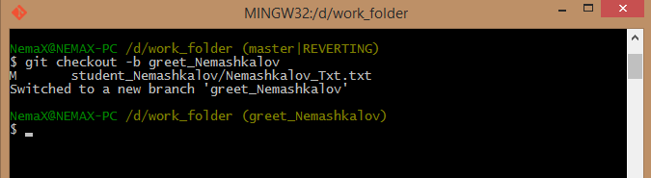

1. Добавьте новый каталог (lib_Nemashkalov) и файл *greeter_Nemashkalov.rb* c содержимым:

class Greeter

def initialize(who)

@who = who

end

def greet

"Hello, #{@who}"

end

end

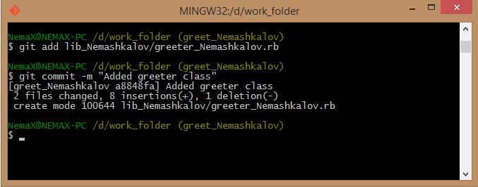

Сделаем 3 commit’a в ветку greet_Nemashkalov

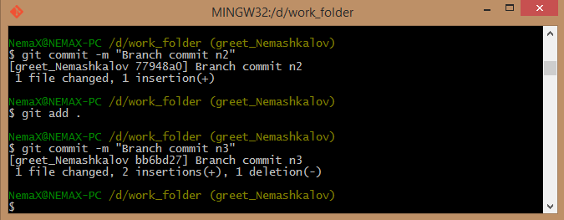

Переключимся на ветку master

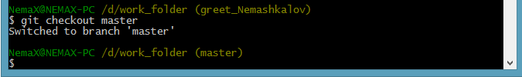

Создадим файл README и сделаем commit в master

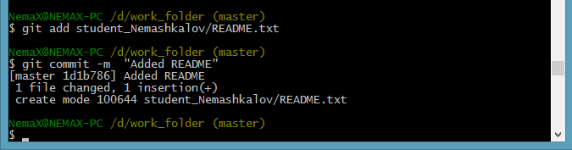

Произведем слияние ветвей greet_Nemashkalov и master – продемонстрируем историю commits. (используя опцию Fast forward).

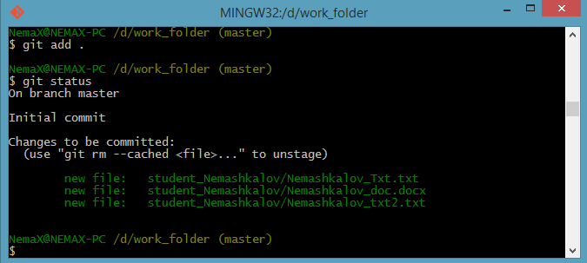

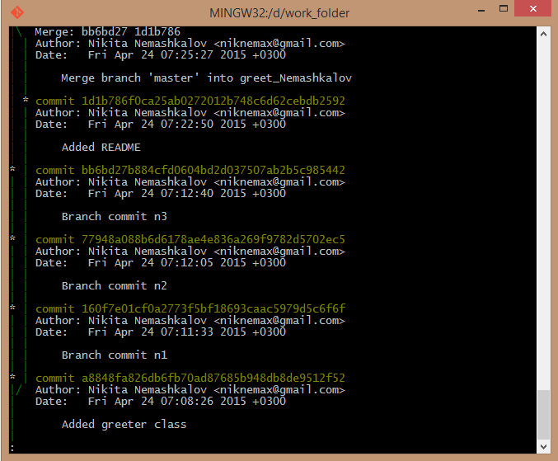

Граф коммитов , где вершины – коды коммитов

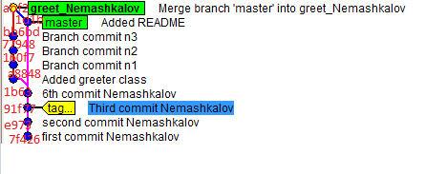

Часть 8.

Используя команду reset верните указатель на состояние ветвей до их слияния.

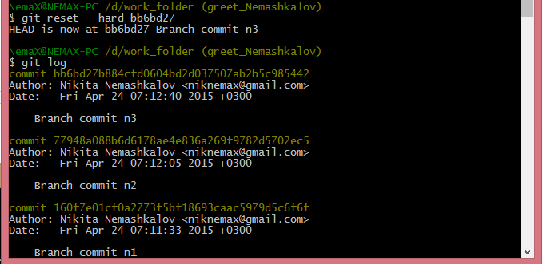

9.Проделаем слияние с помощью команды rebase

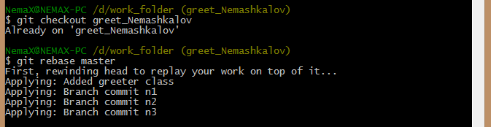

Введем команду git log –graph для просмотра слияния.

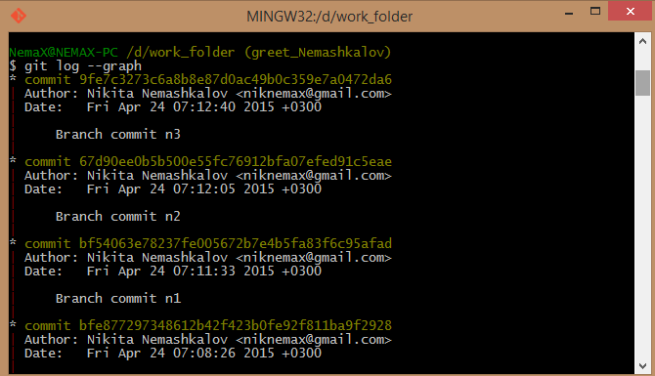

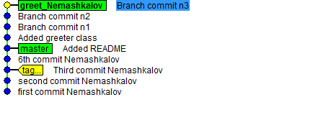

Как видно , схема rebase отличается от merge структурой дерева коммитов, оно было переписано так , что ветка это часть истории коммитов.

